Tomcat sessionID策略----6.0.24

目 录

Tomcat sessionID策略----6.0.24 1
1 原理 2
2 流程图 2
3 流程描述 3
3.1 linux流程 3
3.2 windows 3
4 算法总结 3

- 原理
调用操作系统随机数接口，产生16位byte随机数，转换为32位16进制数，即为tomcat sessionid。

- 流程图
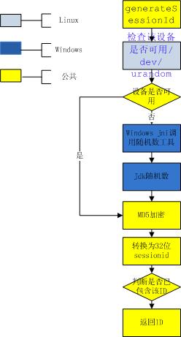
- 流程描述
  - linux流程
检查 /dev/urandom 设备，读取 16 位byte类型随机数，并对该数进行MD5加密。将16位byte类型数据转换为32位16进制数，即为sessionid。如果 server.xml文件<Engine>节点包含了Jvmroute配置，则在sessionid后添加该Jvmroute， 即为最终的sessionID。
E.G: jsessionid:4A7FF71729DAD857034D075748469AFC.tomcat1

  - windows
tomcat\bin\目录下添加jni支持包 ：tcnative-1.dll

通过JNI 调用 windows随机数包，返回32位byte类型随机数。并与当前的系统时间做非运算。计算结果为long型数据。将该结果设置为SecureRandom的种子数据（参见：SecureRandom. setSeed(long seed)），从SecureRandom获取16 位byte类型随机数，并对该数进行MD5加密。将16位byte类型数据转换为32为16进制数据，即为sessionid。如果 server.xml文件<Engine>节点包含了Jvmroute配置，则在sessionid后添加该Jvmroute， 即为最终的sessionID。
E.G: jsessionid:4A7FF71729DAD857034D075748469AFC.tomcat1

- 算法总结
/**
* windows中随机数种子计算方法
*/
public static void testSeed(){
long seed = System.currentTimeMillis();
System.out.println("------>seed:"+seed);
char[] entropy = {1,1,1,1,1,1};
for (int i = 0; i < entropy.length; i++) {
// 目的是将byte 转换为 long,可视为将 entropy[] 数组整体转换为一个long型
long update = ((byte) entropy[i]) << ((i % 8) * 8);
seed ^= update;
System.out.println("------>update:"+seed);
}
}

/**
* 设定种子后的随机数，只要种子未变，随机数一定相同
*/
public static void testRandom(){
byte random1[] = new byte[16];
long t = 1L;
SecureRandom random = new SecureRandom();
random.setSeed(t);
random.nextBytes(random1);
for(int i = 0; i < random1.length; i++){
System.out.print(random1[i]);
System.out.print(", ");
}
}

/**
* byte转换为 16进制
*/
public static void testByte2Hex(){
StringBuilder builder = new StringBuilder();
int resultLenBytes = 0;
int sessionIdLength = 16;
byte random[] = {10, 100, 20, 127, 10, 100, 20, 127, 10, 100, 20, 127, 10, 100, 20, 127};
//转换为 16 进制
for (int j = 0; j < random.length && resultLenBytes < sessionIdLength; j++) {
//取该 byte数的低4位 16的倍数
byte b1 = (byte) ((random[j] & 0xf0) >> 4);
//取该 byte数的高4位 16的余数
byte b2 = (byte) (random[j] & 0x0f);
if (b1 < 10)
builder.append((char) ('0' + b1));
else
builder.append((char) ('A' + (b1 - 10)));
if (b2 < 10)
builder.append((char) ('0' + b2));
else
builder.append((char) ('A' + (b2 - 10)));
resultLenBytes++;
}
System.out.println(builder.toString());
}

